Molek Tamás Sándor, 11.E, B 2025. 02. 03.

1. 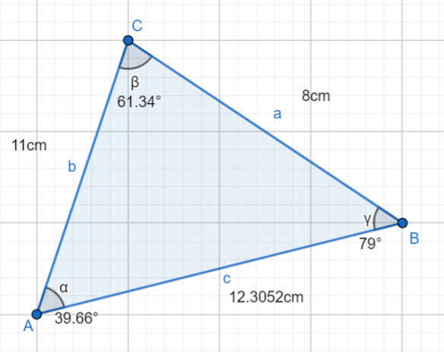3szög, két oldala: 8cm, 11cm, közrezárt szög 79° $$a=8cm, b=11cm, c= 12.3052cm \\ α=39.66°,β=61.34°,γ=79°$$

$c^{2}=a^{2}+b^{2}-2ab*\cos{γ}$ $c^{2}=8^{2}+{11}^{2}-2*8*11*\cos{79°}$ $c^{2}=151.41761681$ $c=\sqrt{151.41761681}$ $c=12.3052$

$a^{2}=b^{2}+c^{2}-2bc*\cos{α}$ $8^{2}={11}^{2}+{12.3052}^{2}-2*11*12.3052*\cos{α}$ $64=272.4179-270.7144*\cos{α}$ $-208.4179=-270.7144*\cos{α}$/ $:(-270.7144)0.7698=\cos{α}$ $α=39.66°$ $β=\left(180-79-39.66\right)°$ $β=61.34°$ $$a+b>c ✓ \\ a+c>b ✓ \\ b+c>a ✓$$

1. 3szög, egy oldala 16cm, rajta fekvő 2 szög: 81°, 52°

$$a=16cm, b=21.61cm, c=17.23cm \\ α=47°,β=81°,γ=52°$$ 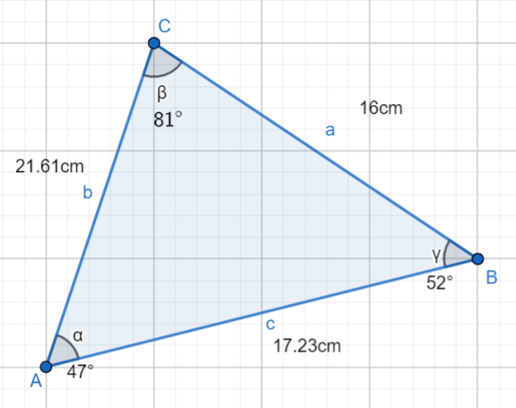

$α=\left(180-81-52\right)°$ $α=47°$ $\frac{a}{\sin{α}}=\frac{b}{\sin{β}}=\frac{c}{\sin{γ}}$ $\frac{16}{\sin{47°}}=\frac{b}{\sin{81°}}=\frac{c}{\sin{52°}}$ $\frac{16}{\sin{47°}}=21.8772$ $21.8772=\frac{b}{0.98768834}$/ $:0.9876883421.60789424=b$ $b≈21.61cm$ $21.8772=\frac{c}{0.78801075}$/ $:0.7880107517.2394=c$ $c≈17.23cm$ $$a+b>c ✓ \\ a+c>b ✓ \\ b+c>a ✓$$